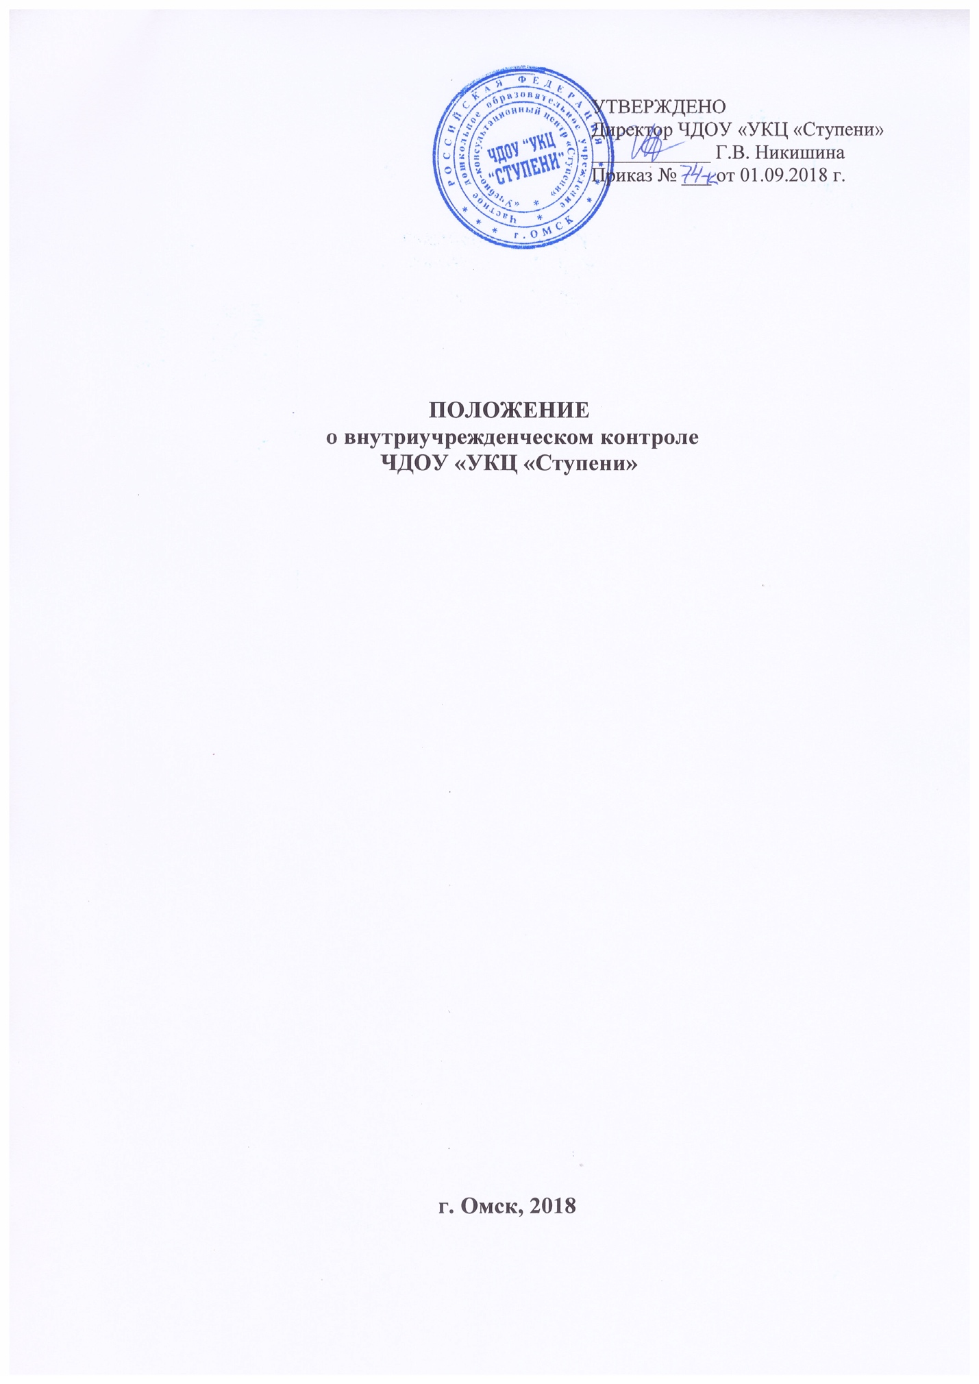

I. ОБЩИЕ ПОЛОЖЕНИЯ
1.1. Настоящее Положение разработано в соответствии с Федеральным законом «Об образовании в РФ» от 29.12.2012 № 273-ФЗ, распорядительными документами Министерства просвещения РФ, Министерства образования Омской области, Уставом и Правилами внутреннего трудового распорядка ЧДОУ «УКЦ «Ступени» (далее – Учреждение).
1.2. Положение регламентирует содержание и порядок проведения внутриучрежденческого контроля в Учреждении.
1.3. Внутриучрежденческий контроль проводится с целью улучшению качества образования, совершенствования организации образовательного процесса через:
1.3.1. осуществление контроля за исполнением законодательства в области образования, уставных правил, правил внутреннего трудового распорядка Учреждения, решений педагогического совета.
1.3.2. сбор информации о ходе образовательного процесса, анализ и экспертная оценка эффективности результатов деятельности педагогических работников;
1.3.3. соблюдение всеми работниками Учреждения санитарно – эпидемиологических правил и нормативов;

1.3.4. анализ результатов реализации приказов и распоряжений по
Учреждению.

II. СОДЕРЖАНИЕ ВНУТРИУЧРЕЖДЕНЧЕСКОГО КОНТРОЛЯ
2.1. Внутриучрежденческий контроль представляет собой проведение директором, заместителями директора, методистами плановых или внеплановых проверок, мониторинга.
2.2. Административный контроль в виде внеплановых проверок осуществляется в целях установления фактов и проверки сведений о нарушениях, указанных в отчетах по контрольным неделям, сообщениях родителей (законных представителей) обучающихся для урегулирования конфликтных ситуаций в отношениях между участниками образовательного процесса.
2.3. Плановый контроль осуществляется в соответствии с годовым планом работы Учреждения в течение учебного года и доводится до членов педагогического коллектива в начале учебного года. В период проведения плановых контрольных недель отслеживаются результаты образовательной деятельности: наполняемость групп, сохранность контингента обучающихся, проведение занятий в соответствии с расписанием, анализ учебных занятий (конспект занятия или информационная карта, карта самоанализа, план подготовки к открытому занятию, согласованный с методистом), состояние педагогической документации (листы посещаемости занятий, материалы по диагностике и мониторингу, наличие медицинских документов о состоянии здоровья обучающихся, индивидуальные планы педагога, календарно-тематические и индивидуальные учебные планы), а также соблюдение Уставных правил, правил внутреннего трудового распорядка Учреждения.
2.4. Административный контроль в виде мониторинга предусматривает сбор, системный учет, обработку и анализ информации о качестве образовательных услуг Учреждения для эффективного решения задач управления качеством образования (мониторинг качества преподавания и результатов образовательной деятельности, исполнительская дисциплина, учебно - методическое обеспечение).
2.5. Внутриучрежденческий контроль осуществляется в трех областях: образовательный процесс, педагогические кадры, материально-техническая база.

2.5.1. Образовательный процесс
2.5.1.1. контроль за выполнением дополнительных общеобразовательных общеразвивающих программ

2.5.1.2. контроль за качеством преподавания,
2.5.1.3. контроль за формированием личностных, метапредметных, предметных результатов у обучающихся,

2.5.1.4. контроль за ведением педагогической документации,
2.5.1.5. контроль за сохранностью контингента,
2.5.1.6. контроль за результативностью обучающихся в творческом объединении,
2.5.1.7. контроль за проведением занятий в соответствии с расписанием.

2.5.2. Педагогические кадры
2.5.2.1. контроль за выполнением нормативных документов,

2.5.2.2. контроль за выполнением решений педсоветов,
2.5.2.3. контроль за выполнением рекомендаций педагогических конференций, производственных совещаний, методических советов,

2.5.2.4. контроль за повышением квалификации педагогов,
2.5.2.5. контроль за участием педагогов в мероприятиях, повышающих уровень педагогической компетентности (конференциях, семинарах, мастерклассах, конкурсах, фестивалях и др.)

2.5.3. Материально - техническая база
2.5.3.1. контроль за состоянием, развитием учебных кабинетов (наличие ремонта, эстетика внешнего вида, санитарное состояние, функциональность),
2.5.3.2. контроль за учетом, хранением и использованием наглядных пособий, дидактических материалов, инструкций по технике безопасности, ТСО в рамках образовательного процесса, наличием паспортов кабинетов,
2.5.3.3. контроль за созданием и укреплением материально-технической базы для осуществления образовательного процесса.

III. ПРАВИЛА ВНУТРИУЧРЕЖДЕНЧЕСКОГО КОНТРОЛЯ
3.1. Внутриучрежденческий контроль осуществляется директором, заместителями директора, методистами.
3.2. В начале учебного года утверждаются сроки проведения «контрольных недель» (фронтальный контроль за заполнением педагогической документации, сохранностью контингента, проведением занятий по расписанию).
3.3. По отдельному распоряжению директора или Учредителя может проводиться внеплановый контроль по обозначенным вопросам деятельности Учреждения.
3.4. Руководитель Учреждения издает приказ о сроках и теме предстоящей проверки, устанавливается срок предоставления итоговых материалов.
Продолжительность тематических или комплексных проверок не должна превышать 20 рабочих дней с посещением не более 5 занятий и других мероприятий в отдельной группе.
3.5. Заместитель директора информирует педагогов о сроках и теме предстоящей проверки, устанавливает срок предоставления необходимых материалов.
3.6. Контролирующие имеют право запрашивать необходимую информацию, изучать документацию, относящуюся к предмету административного контроля.
3.7. При проведении оперативных проверок педагогический работник предупреждается не менее чем за 1 день до посещения занятий. В экстренных случаях директор, заместитель директора, члены комиссии могут посещать учебные занятия педагогов дополнительного образования без предварительного предупреждения.
3.8. Информация о результатах контроля доводится до работников на производственных совещаниях, после посещения учебных занятий, беседа, анализ, самоанализ проводится сразу после занятия с заполнением аналитического бланка.
3.9. Педагогические работники знакомятся с результатами проверки и ставят подпись под итоговым материалом.
3.10. По результатам контроля издается приказ директора и принимаются
следующие решения:
3.10.1. об обсуждении итоговых материалов внутриучрежденческого контроля коллегиальным органом (педагогический совет),
3.10.2. о проведении повторного контроля с привлечением определенных специалистов (экспертов),
3.10.3. о поощрении или привлечении к дисциплинарной ответственности работников.

IV. МЕТОДЫ ВНУТРИУЧРЕЖДЕНЧЕСКОГО КОНТРОЛЯ
4. Методами внутриучрежденческого контроля являются:
4.1. анкетирование;
4.2. мониторинг;
4.3. наблюдение;
4.4. изучение документации;
4.5. анализ педагогического процесса;
4.6. беседа о деятельности обучающихся.

V. ВИДЫ ВНУТРИУЧРЕЖДЕНЧЕСКОГО КОНТРОЛЯ
5. Основными видами внутриучрежденческого контроля являются:

5.1. предварительный – предварительное знакомство,
5.2. текущий – непосредственное наблюдение за образовательным процессом.
5.3. итоговый – изучение результатов работы учреждения за полугодие, за учебный год.

VI. ФОРМЫ ВНУТРИУЧРЕЖДЕНЧЕСКОГО КОНТРОЛЯ
6. Основными формами внутриучрежденческого контроля являются:
6.1. очная форма;
6.2. заочная форма;
6.3. персональный контроль;
6.4. тематический контроль;
6.5. фронтальный контроль;
6.6. комплексный контроль.

VII. ДОКУМЕНТАЦИЯ ВНУТРИУЧРЕЖДЕНЧЕСКОГО КОНТРОЛЯ
7.1. контроль за соблюдением требований к оформлению и ведению номенклатурной документации проводится без издания приказа в соответствии с планом работы Учреждения ежемесячно заместителем директора, методистом.
7.2. Результаты внутреннего контроля оформляются в виде аналитической справки по проверяемому вопросу и рассматриваются на административных совещаниях, совещаниях при директоре. Итоговый материал должен содержать констатацию фактов, выводы и, при необходимости, предложения.
7.3. общая документация и документация о результатах контроля у заместителя директора.

VIII. ЗАКЛЮЧИТЕЛЬНЫЕ ПОЛОЖЕНИЯ
8.1. Ответственность за проведение внутриучрежденческого контроля возлагается на заместителя директора, курирующего проверяемый вопрос.
8.2. Все изменения в Положение вносятся и утверждаются в том же порядке и в той же форме, что и само Положение

